INSTRUMEN PENELITIAN
- Identitas Responden

Nama | :
Umur | :
Alamat | :
Pekerjaan | :
Umur Kehamilan | :
Pendidikan | :
Tinggi Badan | :
Berat Badan | :
BMI (body massa indeks) | :

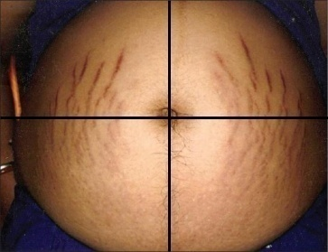
- PENILAIAN PENELITIAN
II
I

IV
III

Davey’s score dibagi kuadran I, II, III, IV, selanjutnya diberi masing-masing skor bila :
0 : tdk ada tanda,  1 : 1-3 garis striae  2 : > 3 garis striae | Jumlah skor nya adalah  Kuadran I :  Kuadran II :  Kuadran III :  Kuadran IV :  Total :

Total jumlah skor yaitu antara 0-8. Tingkat keparahan striae gravidarum dibagi menjadi 3 kategori yaitu 0 (tidak ada), 1-2 (ringan), 3-8 (parah).

